ゼミ生記者別取材記事「Shimon’s」 モリ（森彩衣）の記事

地域通貨“たま”の使えるお店 Shimon’s 本格炭火インド料理
私たちは今回、地域通貨“たま”の使えるShimon’sを取材してきました。
Shimon’sはオーナーのエムディ.シャヒンさんと奥さんの由梨香さんが経営する、Asian Restaurant&Barで本格炭火インド料理が味わえるお店です。2005年3月にオープンし、ちょうどその頃生まれた息子さんのシモン君の名前にちなんで、Shimon’sとつけたそうです。
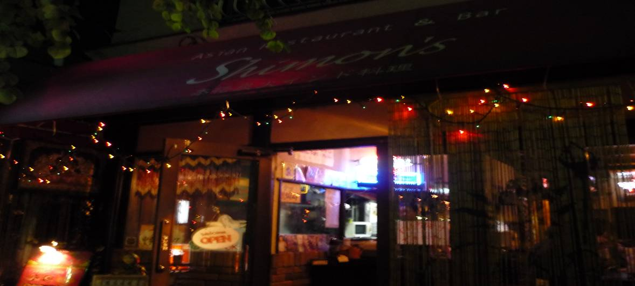
Shimon’sは向ヶ丘遊園の駅から生田緑地方面に４分ほど歩いたところにあります。
照明が落とされて、雰囲気のあるお店はオープンカフェのようで、お客さんが和気あいあいと食事しているところが良く見え、ナンを焼いている厨房はガラス張りとなっています。壁にはインドの映画やダンス、アニメのＤＶＤが飾られ、購入もできるようになっていて、「入荷が決まったら電話をお願いします。」というコアなインドファンのお客さんもいらっしゃるそうです。店内は、お店にいらしたお客さんのポラロイド写真でいっぱいです。メニューはカレーだけで18種類、ナンも４種類と、様々な味が楽しめます。

私たちの質問には奥さんの由梨香さんが答えてくださいました。
まず、客層を伺うと、『様々な方がいらっしゃいます。昼間は主婦の方、夜になると学生さんや会社帰りの方、休日になると家族連れが多いです。』とのことでした。私たち専修大学生も多く足を運んでいるようです。そんな学生のために学割特別コースをつくってくださっています。飲み放題でお料理がＡコース、Ｂコース選べて2,800円！『ぜひ皆さん来て下さい！』と強く勧めてらっしゃいました。
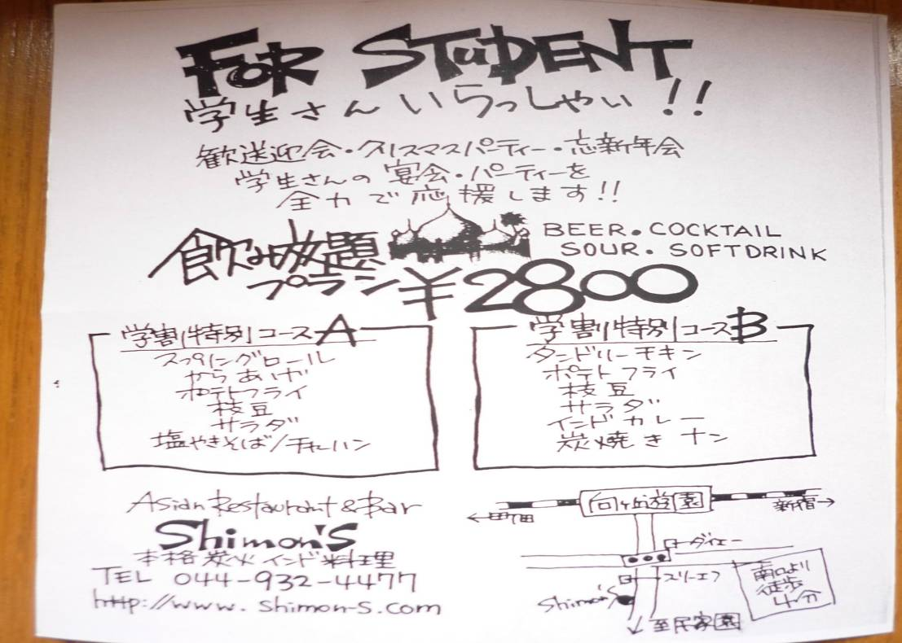
一番の人気のメニューは？と伺うと『バターチキンカレーが一番人気です。海老カレーも人気です。』とのことです。それはぜひ食べてみたいと、バターチキンカレーを実際にいただくことに。日本のカレーよりさらさらしていて、じわじわくる辛さがとてもおいしかったです。ナンもとても大きく、ふわっとしていて、今まで食べたものと全然違い、本場の味を楽しむことができました。
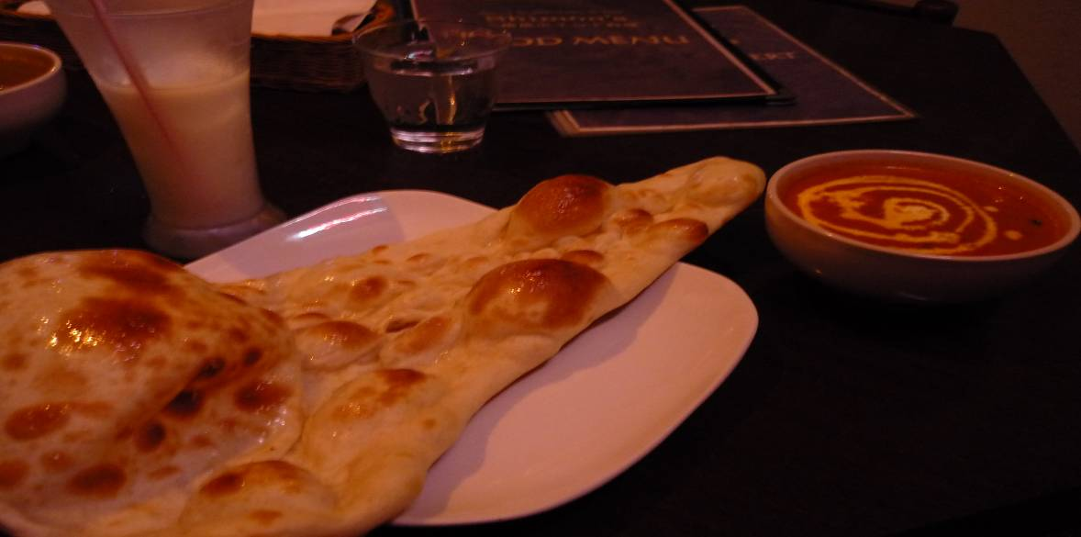

おすすめのメニューは？と伺うと『オーナーはこう見えて和食のお店で15年働いていたので、ゴーヤーチャンプルーなどもおいしいですよ。毎日来てくれる常連さんはカレーではなく日本の料理のおつまみを注文される方が多いです。』と答えてくださいました。
日本とインドのカレーの違いはどのようなものですか？と伺うと『カレーのスパイスは日本で言うと醤油、味噌、お酒のようなものです。醤油、味噌、お酒の分量を少しずつ変えて作ると別の味の料理が出来上がりますよね？同じように一口にカレーといってもスパイスの量が違うだけで、本場の人にとったらまったく別の料理なんです。日本のすき焼き、牛丼、煮物の様なものでしょうか』と答えてくださいました。なるほど外国の方が日本の甘辛い味をすべて同じように感じてしまうように、私たちもカレーのスパイスの調合により、違う料理になっていることを感じきれないでいるのですね！驚きました。

続いて「たま」について伺いました。
ここではどのように「たま」を利用できますか？『ドリンク代に100たままで利用できます。』
どんな方が利用されていますか？『最初は「たま」の運営委員の方だけでしたが、最近では親子連れなど利用する方が増えています。』
貯まった「たま」はどのように利用されていますか？『何万たまもたまっていたのですが、何に使えば良いかわからなくて。どのお店も１人100たままでしか使えないなど制限があるので・・・。そこで運営委員会に電話で相談したところ、お店のメニュー作りや、植木の手入れなどのお手伝いをしてくれるボランティアを頼むことにしました。』
たまを利用して良かったことは？『区民の人と密接にかかわることができるようになりました。元々私たちの店は地域密着型を目指していたので、「たま」はスタート時から参加させてもらっています。参加してスタッフの接客の仕方も変わったように思います。お客さんに積極的に話しかけるようになって、仲良くなることができました。「たま」がきっかけを作ってくれたと思います。』と答えてくださいました。「たま」を取り入れたことでお客さんとの接し方が変わるなんてとてもすてきなことだと思いました。

「たま」という単位は「多摩区」とボールの「球」を意味していて、いろいろな人の間でキャッチボールされ、出会いを作るという意味だそうです。Shimon’sではお店の方と、お客さんのキャッチボールがしっかりとなされ、地域とのつながりが密接になっていました。これからもこの「たま」でShimon’sとお客さんとの輪はどんどん広がっていくと思います。

取材 須山翔平 森彩衣
文 森彩衣
2009年10月16日

